**МИНИСТЕРСТВО ОБРАЗОВАНИЯ И НАУКИ РЕСПУБЛИКИ САХА (ЯКУТИЯ)  
ГОСУДАРСТВЕННОЕ АВТОНОМНОЕ ОБРАЗОВАТЕЛЬНОЕ УЧРЕЖДЕНИЕ РЕСПУБЛИКИ САХА (ЯКУТИЯ)**

**«РЕГИОНАЛЬНЫЙ ТЕХНИЧЕСКИЙ КОЛЛЕДЖ В Г. МИРНОМ» «УДАЧНИНСКОЕ ОТДЕЛЕНИЕ ГОРНОТЕХНИЧЕСКОЙ ПРОМЫШЛЕННОСТИ»**

**ИССЛЕДОВАТЕЛЬСКАЯ РАБОТА**

**по физике на тему**

**“«Физика пружины»”**

Автор:

Леонтьев Дмитрий Александрович

II курс О-22/9у

21.01.16 Обогатитель полезных ископаемых

Руководитель проекта:

Кыдрашева Чечек Михайловна

г. Удачный, 2023г.

**СОДЕРЖАНИЕ**

|  |  |  |
| --- | --- | --- |
|  | **ВВЕДЕНИЕ** | 3 |
| **1** | **ТЕОРЕТИЧЕСКАЯ ЧАСТЬ** | 4 |
| 1.1 | Физические законы и пружины | 5 |
| 1.2 | Виды пружин | 6 |
| 1.3 | Пружины и их применение | 8 |
| **2** | **ИССЛЕДОВАТЕЛЬСКАЯ ЧАСТЬ** | 9 |
|  | **ЗАКЛЮЧЕНИЕ** | 12 |
|  | **СПИСОК ИСПОЛЬЗУЕМЫХ ИСТОЧНИКОВ** | 13 |

**ВВЕДЕНИЕ**

Тема работы: «Физика пружины». Выбрали именно эту тему для исследования, потому что деформации различны, одни тела после деформации могут восстановиться, а другие нет. Поэтому мы проведем исследования, чтобы это узнать.

Актуальность темы работы определяется тем, что в настоящее время пружина является используется для компенсации размерных неточностей, износа, снятия вибраций, как накопитель энергии, для простого измерения давления, веса, усилий и ускорений; предохранения от ударов и перегрузок.

На сегодняшний день существуют множество предметов, в которых присутствует пружины. Например, в мягкой мебели и мебельных петлях, и лифтах, в кнопках-застёжках, в карабинах, пружинных булавках, пружинных весах, отбойных молотках, в современных рельсовых скреплениях, в сцеплении, в механизмах часов, простых механических автоматах.

Цель проекта - изучить природу возникновения пружины и рассмотреть ее проявления в окружающем мире.

Задачи проекта:

1. собрать теоретическую информацию о физики пружины из различный источников;
2. проверить экспериментально зависимость деформации тела от приложенной силы;
3. расширить кругозор и углубить свои познания в области физики;
4. сделать выводы.

Для этого составлен6 план исследования:

1. поиск, сбор и обобщение информации;
2. выявление законов, описывающих принцип действия пружины;
3. проведение домашнего эксперимента;
4. обработка результатов;
5. выводы;
6. оформление работы.

Объект исследования – детские игрушки и необходимые предметы для опыта.

Предмет исследования – физические явления и законы.

Методы исследования:

* наблюдение;
* эксперимент;
* сравнение;
* анализ.

**1 Теоретическая часть**

**1.1 Физические законы и пружины**

Востребованность пружины кажется мне очень интересной. Для ее изучения сначала обратимся к истории.

Пружина может быть изготовлена из любого материала, имеющего достаточно высокие прочностные и упругие свойства (сталь, пластмасса, дерево, фанера, даже картон) .

История гласит что еще ветви деревьев использовались как пружины. Более сложные пружины датируются Бронзовым веком, в 3 веке до нашей эры Грек Ктесибиус из Александрии изобрел сплав "пружинная бронза" увеличив процент олова в сплаве бронзы.

В 1250 году Виллард де Коннегурд использовал водяное колесо для водяной пилы закручивающее шест, который распрямляясь возвращал пилу обратно. В 15 веке была изобретена витая пружина для часов.

После изобретения в 1470 году плоской пружины, заменившей гири, мастер Питер Хенлейн из немецкого города Нюрнберга изготовил первые носимые часы.

В 1515-1540 году была решена одна из основных проблем ранних механических часов - изменение силы тяги заводной пружины. Сделано это было пражским мастером Джакобом с помощью специального барабана переменного диаметра .

В 1675 году изобретение спиральной пружины-балансира. С этого момента крутильный маятник в носимых часах полностью заменил обычный. Точность хода носимых часов, особенно после внедрения горизонтального анкерного спуска.

**Пружина** - упругий элемент машин и различных механизмов, накапливающий и отдающий, или поглощающий механическую энергию.

С точки зрения классической физики, пружину можно рассматривать как устройство, накапливающее потенциальную энергию путём изменения расстояния между атомами эластичного материала.

В теории упругости законом Гука установлено, что растяжение эластичного стержня пропорционально приложенной к нему силе, направленной вдоль его оси. В реальности этот закон выполняется не точно, а только при малых растяжениях и сжатиях. Если напряжение превышает определённый предел (предел текучести) в материале наступают необратимые нарушения его структуры, и деталь разрушается или получает необратимую деформацию.

Следует отметить, что многие реальные материалы не имеют чётко обозначенного предела текучести, и закон Гука к ним неприменим. В таком случае, для материала устанавливается условный предел текучести.

Витые металлические пружины преобразуют деформацию сжатия/растяжения пружины в деформацию кручения материала, из которого она изготовлена, и наоборот, деформацию кручения пружины в деформацию растяжения и изгиба металла, многократно усиливая коэффициент упругости за счёт увеличения длины проволоки противостоящей внешнему воздействию. Волновые пружины сжатия подобны множеству последовательно/параллельно соединённых рессор, работающих на изгиб.

Витая цилиндрическая пружина сжатия или растяжения, намотанная из цилиндрической проволоки и упруго деформируемая вдоль оси, имеет коэффициент жёсткости, формула которой:

k,=((G×d_D^4 ))/(8×d_F^3×n)

где dD — диаметр проволоки;

dF— диаметр намотки (измеряемый от оси проволоки);

n — число витков;

G — модуль сдвига (для обычной стали G ≈ 80 ГПа, для меди ~ 45 ГПа).

**1.2 Виды пружин**

По виду воспринимаемой нагрузки:

* пружины сжатия;
* пружины растяжения;
* пружины кручения;
* пружины изгиба.

**Пружины растяжения** — рассчитаны на увеличение длины под нагрузкой. В ненагруженном состоянии обычно имеют сомкнувшиеся витки. На концах для закрепления пружины на конструкции имеются крючки или кольца.

**Пружины сжатия** — рассчитаны на уменьшение длины под нагрузкой. Витки таких пружин без нагрузки не касаются друг друга. Концевые витки поджимают к соседним и торцы пружины шлифуют. Длинные пружины сжатия, во избежание потери устойчивости, ставят на оправки или стаканы, либо используют менее габаритные волновые пружины.

У пружин растяжения-сжатия под действием постоянной по величине силы витки испытывают напряжения двух видов: изгиба и кручения.

Пружина изгиба — применяется для передачи упругих деформаций при незначительных изменениях геометрических размеров пружины или пакета пружин (рессоры, тарельчатые пружины).Они имеют разнообразную простую форму ( торсионы, стопорные кольца и шайбы, упругие зажимы, элементы реле и т.п.)

**Пружины кручения — могут быть двух видов:**

* торсионные — стержень, работающий на кручение (имеет большую длину, чем витая пружина);
* витые пружины, работающие на кручение (как в бельевых прищепках, в мышеловках и в канцелярских дыроколах).

В приборостроении известна пружина Бурдона — трубчатая пружина в манометрах для измерения давления, играющая роль чувствительного элемента.

По конструкции:

* витые цилиндрические (винтовые);
* витые конические (амортизаторы);
* спиральные (в балансе часов);
* плоские;
* пластинчатые (например, рессоры);
* тарельчатые;
* волновые;
* торсионные;
* жидкостные;
* газовые.

Таким образом, пружина может быть изготовлена из любого материала, имеющего достаточно высокие прочностные и упругие свойства (сталь, пластмасса, дерево, фанера, даже картон).

**1.3. Пружины и их применение**

**Пружина** - один из самых широко применяемых элементов механизмов, конструкций, приборов. Используется для компенсации размерных неточностей, износа, снятия вибраций, как накопитель энергии, для простого измерения давления, веса, усилий и ускорений; предохранения от ударов и перегрузок.

Мы можем ее увидеть в мягкой мебели и мебельных петлях, и лифтах, в кнопках-застёжках, в карабинах, пружинных булавках, пружинных весах, отбойных молотках, в современных рельсовых скреплениях, в сцеплении, в механизмах часов, простых механических автоматах. Гидравлическая аппаратура не мыслима без пружин, упругость необходима для работы кнопок и клавиш управляющих устройств, спусковых механизмов и взрывателей.

Также в строительстве. Простейшие доводчики без гасителей для калиток и дверей интенсивного пользования, в холодном климате для тамбуров.В возвратных механизмах ручных жалюзи, роликовых ставен и тяжелых секционных ворот.В клапанах направления движения в общественных местах. В лифтовых буферах. В строениях и конструкциях на неустойчивых грунтах, в геологически активных местностях, как гаситель сейсмических волн.

Кто увлекается огнестрельном оружием, также может увидеть пружину. Такие как, боевая пружина, возвратная пружина, пружина магазина. В симуляции оружия, оружие для страйкбола — пружина обычно используется для выталкивания снаряда в пружинно-поршневых винтовках.

**2. ИССЛЕДОВАТЕЛЬСКАЯ ЧАСТЬ**

Первым примером я исследовал первый закон Ньютона. Этот пример эффектно демонстрирует действие закона инерции - первого закона Ньютона.

Дальше я продемонстрирую, как я его исполнял. В горизонтальную подставку я вставил кусок тонкой стальной полоски, выполняющий роль пружины. Рядом на подставке установил короткую стальную трубку, на ней прямоугольный кусок картона (он должен лежать строго горизонтально) и стальной шарик диаметром немного меньше отверстия трубки. Шарик положил на картон так, что его центр лежит над отверстием. Отогнул пальцем пружину и отпустил.

Возвращаясь в исходное положение, стальная полоска ударяет по ребру картона, та улетает, а шарик падает внутрь трубки. Объясняется пример довольно просто. Сила трения качения стали по картону очень мала, и ее не хватает на то, чтобы сдвинуть с места тяжелый стальной шарик. По закону инерции шарик, находящийся в состоянии равновесия, стремится сохранить состояние покоя, и это ему прекрасно удается (рис.1).

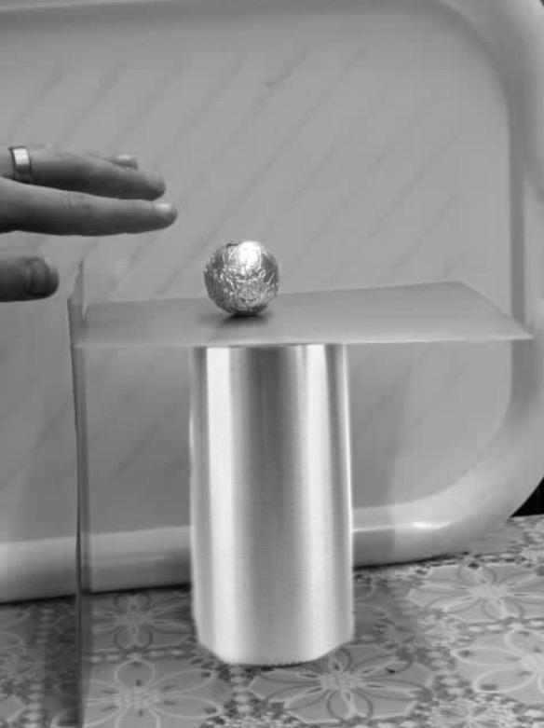

Рис.1. Пример первого закона Ньютона

Вторым примером, я исследовал третий закон Ньютона. Я взял две одинаковые книги. Обвязал их бечевкой каждую из двух книг, равных по весу, и соединил две бечевки несколькими резинками, сложенными вместе. Дальше я положил книги на гладкую поверхность и раздвинул их так, чтобы резинки были натянуты, и положил карандаш точно посредине.

Потом я одновременно отпустил обе книги, и каждая из них притянулась резинкой к карандашу на одинаковое расстояние.

Этот пример подтверждает закон о том, что действие и противодействие равны. Если одна книга тяжелее другой, то более тяжелая книга сдвинется на меньшее расстояние, но количества движения, сообщенные обеим книгам, от этого не изменятся. Они одинаковы.

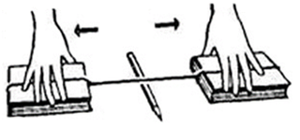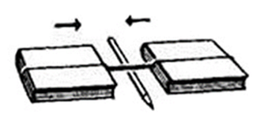

Рис.2. Пример третьего закона Ньютона

Третьим примером я исследовал пружины в игрушках. Я разобрался в этом, ознакомившись с устройством некоторых из них. Внутри этих игрушек – пружина. Сжатая пружина обладает потенциальной энергией, за счет которой тело может совершать работу. Дальше я поставил опыт. Я поместил пружину на металлический стержень от штатива. Сжал ее и связал ниткой. Поджег нитку, пружина взлетела высоко вверх. Пружина приобрела скорость, так как ее потенциальная энергия перешла в кинетическую.

Также примером послужило, когда я завел игрушку, поворачивая ключ, пружина внутри игрушки сжалась, увеличилась ее потенциальная энергия. Чем больше оборотов ключа я сделаю, тем сильнее сожмется пружина, тем больший запас потенциальной энергии получит пружина. Потом игрушку я отпустил. Пружина внутри игрушки начала раскручиваться, тем самым, потенциальная энергия пружины превращается в кинетическую энергию игрушки. В основе работы этих игрушек лежит закон сохранения механической энергии.

Дома я нашел пружинные пистолеты с пулями-присосками. Когда я вставил пулю в пистолет, сжалась пружина, находящаяся внутри. Деформированная пружина обладает запасом потенциальной энергии, за счет которой при спуске курка начинается движение пули. В соответствии с законом сохранения механической энергии потенциальная энергия пружины превращается в кинетическую энергию пули-присоски.

Можно объяснить и следующее за выстрелом явление присасывания пули к поверхности. Это явление можно объяснить существованием атмосферного давления. Когда присоска ударяется о поверхность, некоторая часть воздуха выбрасывается из-под присоски из-за этого удара. В результате силы атмосферного давления прижимают пулю-присоску к поверхности, т.к. атмосферное давление больше, чем давление под присоской.

**ЗАКЛЮЧЕНИЕ**

При выполнении этой исследовательской работы о физике пружины я узнал много нового, заинтересовался изучением физики и лучше стал в ней разбираться. Эта работа доступна людям всех возрастов, ведь для объяснения работы, которые я предоставил достаточно знаний школьного курса физики.

С точки зрения классической физики, пружину можно рассматривать как устройство, накапливающее потенциальную энергию путём изменения расстояния между атомами эластичного материала. В теории упругости законом Гука установлено, что растяжение эластичного стержня пропорционально приложенной к нему силе, направленной вдоль его оси. В реальности этот закон выполняется не точно, а только при малых растяжениях и сжатиях. Если напряжение превышает определённый предел (предел текучести) в материале наступают необратимые нарушения его структуры, и деталь разрушается или получает необратимую деформацию.

В рамках своего исследовательского проекта о физике пружины я убедился, что по закону инерции шарик, находящийся в состоянии равновесия, стремится сохранить состояние покоя. Также во-втором примере, мне стало четко ясно, что действие и противодействие равны. При выполнении примера 3 и последующих, я стал лучше разбираться конструкциях игрушек и применение в них пружин.

На этом я не собираюсь останавливаться и планирую продолжить свою работу в следующем проекте по физике, ведь впереди еще так много интересного.

**СПИСОК ИСПОЛЬЗУЕМЫХ ИСТОЧНИКОВ**

1. А.В. Перышкина – Законы ньютона;
2. Е. Н. Соколова «Юному физику» – движение по инерции;
3. Елена Тян - Закон Гука. Пионерские истории;
4. И. Я. Ланина «Внеклассная работа по физике» - деление игрушек по группам;
5. Савельев И.В. Курс общей физики - закон сохранения энергии;
6. Сасскинд Л., Грабовски Д - теоретический минимум;
7. Игрушки, действие которых основано на Архимедовой силе.
8. История пружин (по материалам википедии).
9. Инерция. Первый закон Ньютона.
10. Виды пружин.